**VET APP**

Documentație Proiect IS 2022

**Echipa: The Snakes**

Timuș Andrei Flavian (TL)

Popescu Adrian Vasile

Serghie Ștefan Constantin

Țirea Cosmin Mihai

Grupa 10LF293

**INFORMAȚII PROIECT**

**Informații generale despre proiect**

Echipa: **The Snakes**

Membrii: Timuș Andrei Flavian (TL), Popescu Adrian Vasile,

Serghie Ștefan Constantin, Țirea Cosmin Mihai

Numele Proiectului: **Vet App**

Limbaj: C#

Mediu de programare: Visual Studio (WPF)

Baza de date: SQLServer

Link către repo-ul proiectului de GitHub: <https://github.com/andwow/VetApp>

**Scurtă descriere a proiectului**

Vet App este o aplicație **WPF** care își propune **să ajute medicii veterinari** să își gestioneze clienții, animalele de companie, personalul și stocurile. Această aplicație are o interfață de utilizator ușor de utilizat cu multe funcții utile pentru orice clinică veterinară, dar și pentru clienți, care se pot autentifica pentru a verifica datele animalelor lor de companie.

Această aplicație rezolvă o problemă **pentru fiecare proprietar** de animale de companie din România. Acea problemă este că nu există nicio aplicație în care să poată consulta situația animalului său. El poate face acest lucru doar cu cardul de sănătate al animalului, care poate fi deteriorat sau pierdut.

**Soluția noastră** a fost să creăm o aplicație în care medicii veterinari și proprietarii să se poată conecta în aplicație, iar mai apoi, să poată să introducă intervențiile unui animal de companie.

Se pot **adăuga, șterge, modifica** conturi de client, conturi de administrator, diferite produse necesare pentru veterinar și client, animalele clienților, intervențiile, operațiile.

**DIAGRAME**

**Data Model (drawsql.app)**

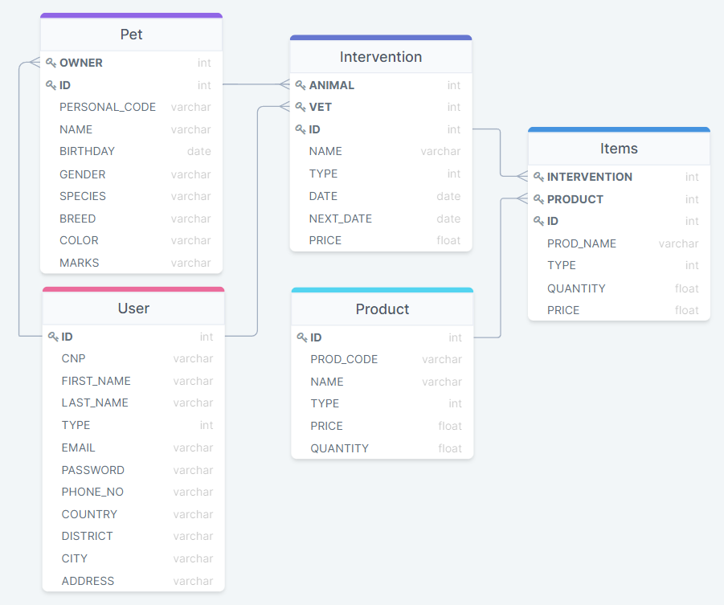

**Use Case (lucid.app)**

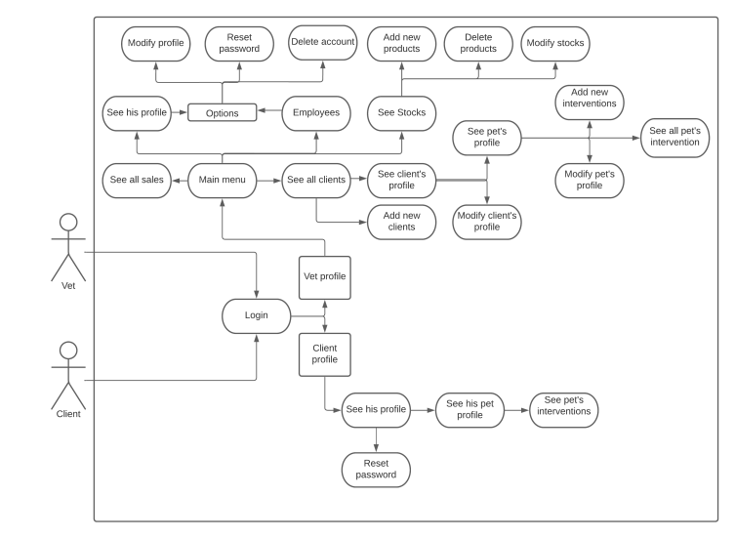

**Flow Chart**

**#1 În Balsamiq Wireframes**

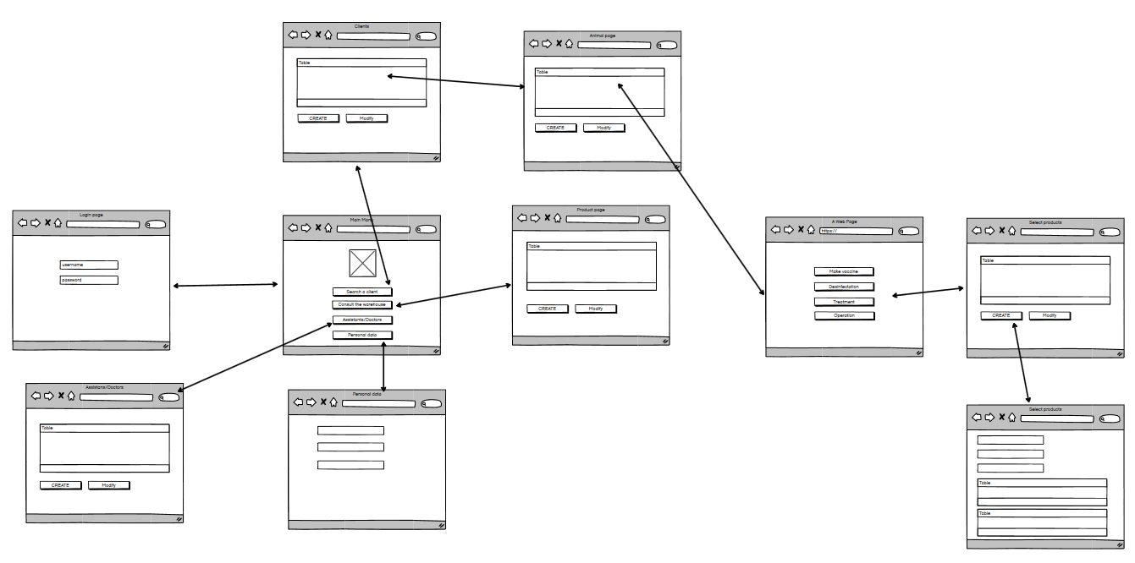

**#2 În lucid.app**

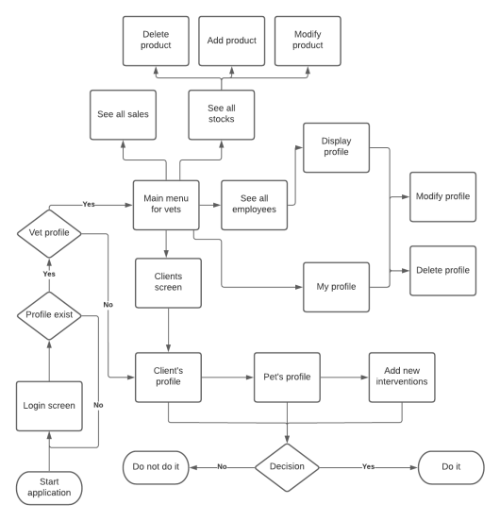

**Class Diagram (lucid.app)**

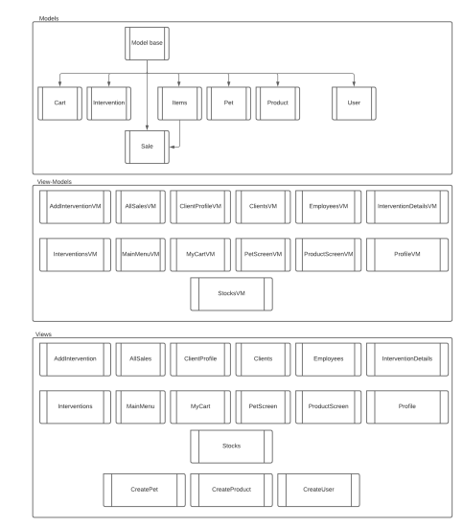

**APLICAȚIA**

Prima pagina a aplicației va fi cea de logare.

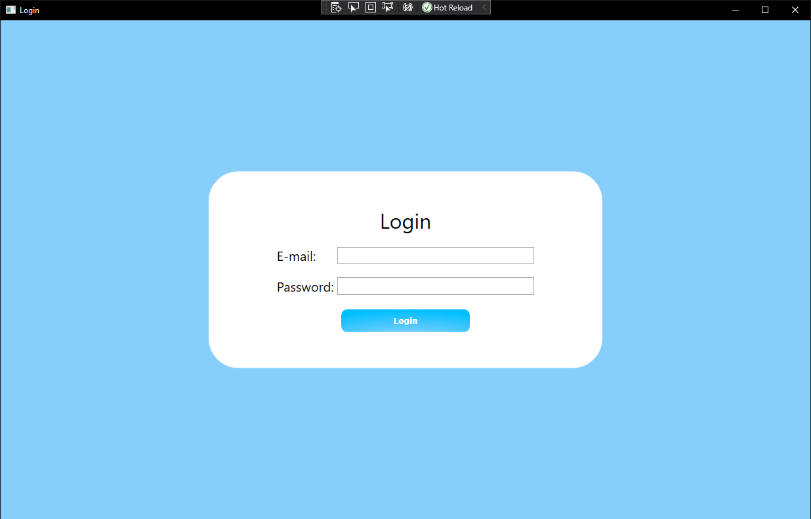

După logarea cu succes, se va afișa meniul principal al aplicației, avand 5 opțiuni de navigare.

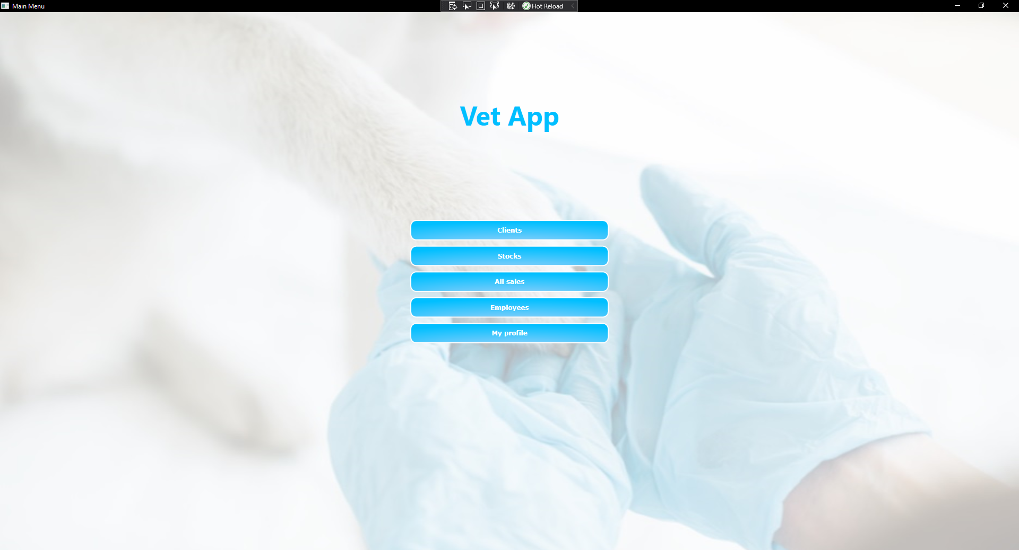

Butonul ”My Profile” deschide pagina de editare a contului logat.

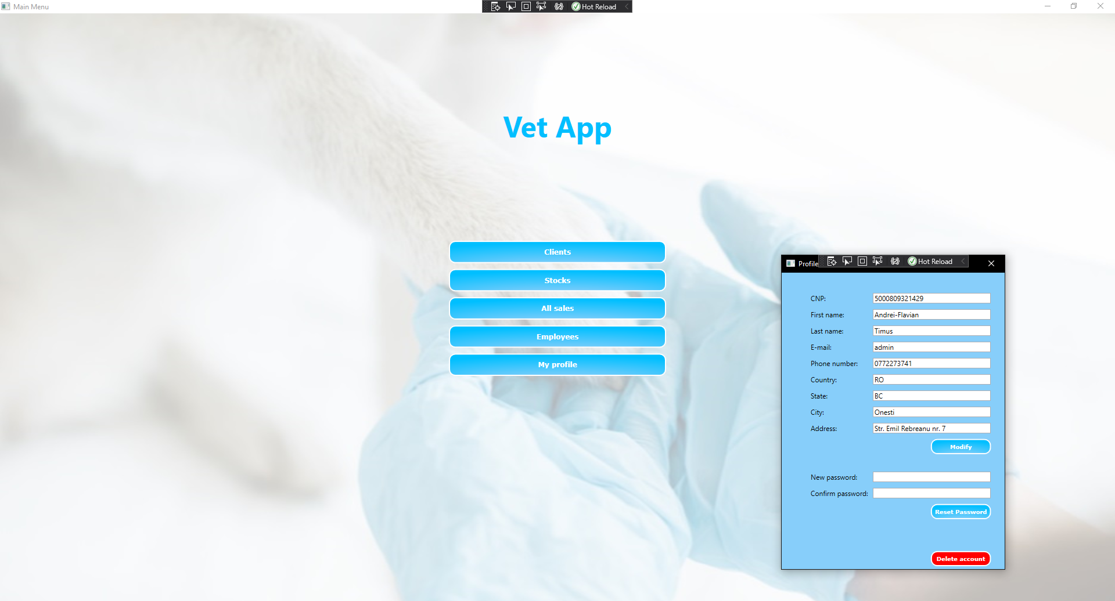

Butonul ”Employees” deschide pagina de editare a veterinarilor (administratorilor de aplicație), unde putem modifica informațiile, șterge contul, adauga unul nou, sau putem schimba parola. După toate modificările se va apăsa pe butonul ”Refresh” pentru a se actualiza informațiile. Double-Click ul pe un administrator îl va șterge din aplicație. Aceste functionalitați se aplică și la multele din ecranele ce urmează.

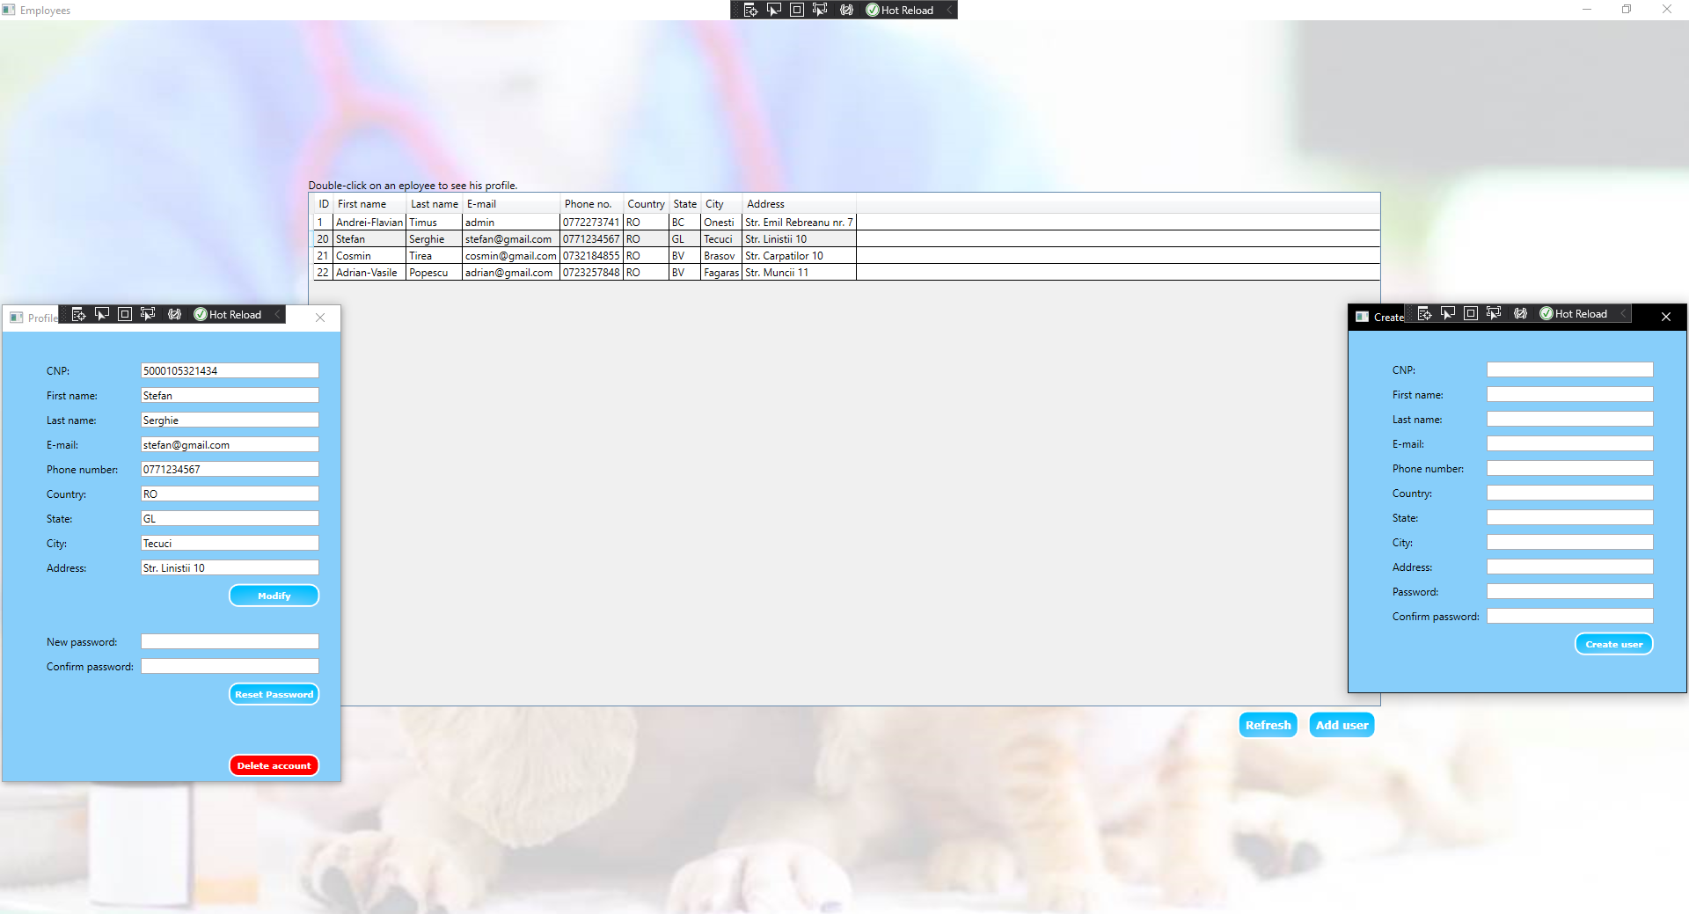

Butonul ”Stocks” deschide pagina de editare a produselor folosite de veterinari. Se pot modifica, șterge, adauga produse noi. Vor fi afișate tipurile existente de produse în ecranul de adăugare.

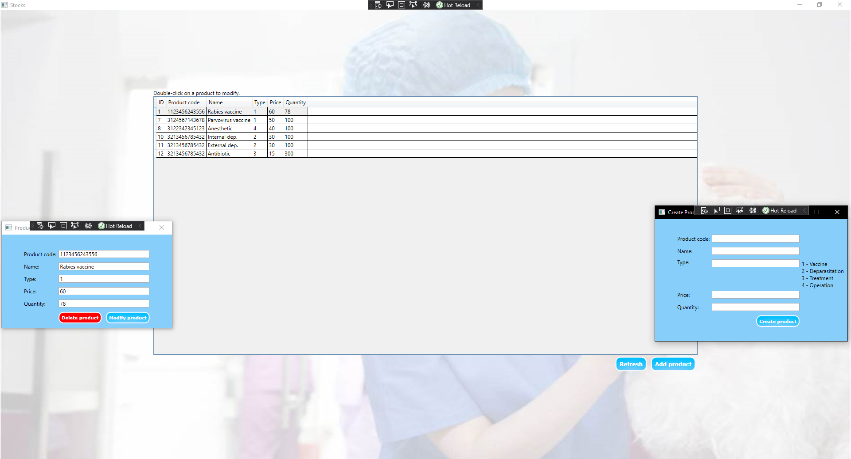

Butonul ”Al Sales” deschide pagina de căutare a achizitiilor de produse(intervenții). Se poate căuta o intervenție după dată, afisand detaliile acesteia.

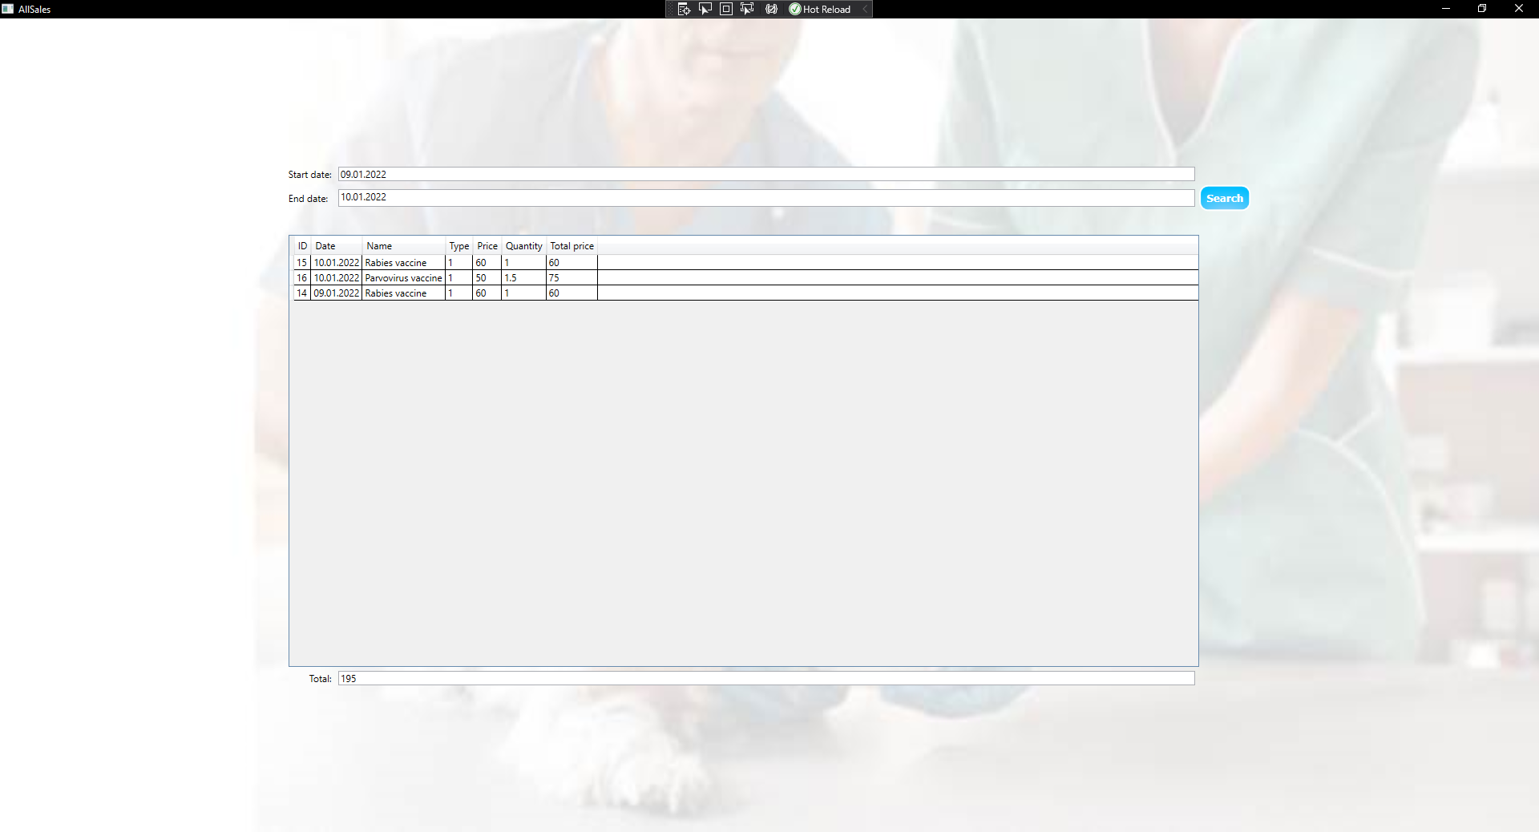

Butonul ”Clients” deschide pagina de vizualizare și adăugare a clienților.

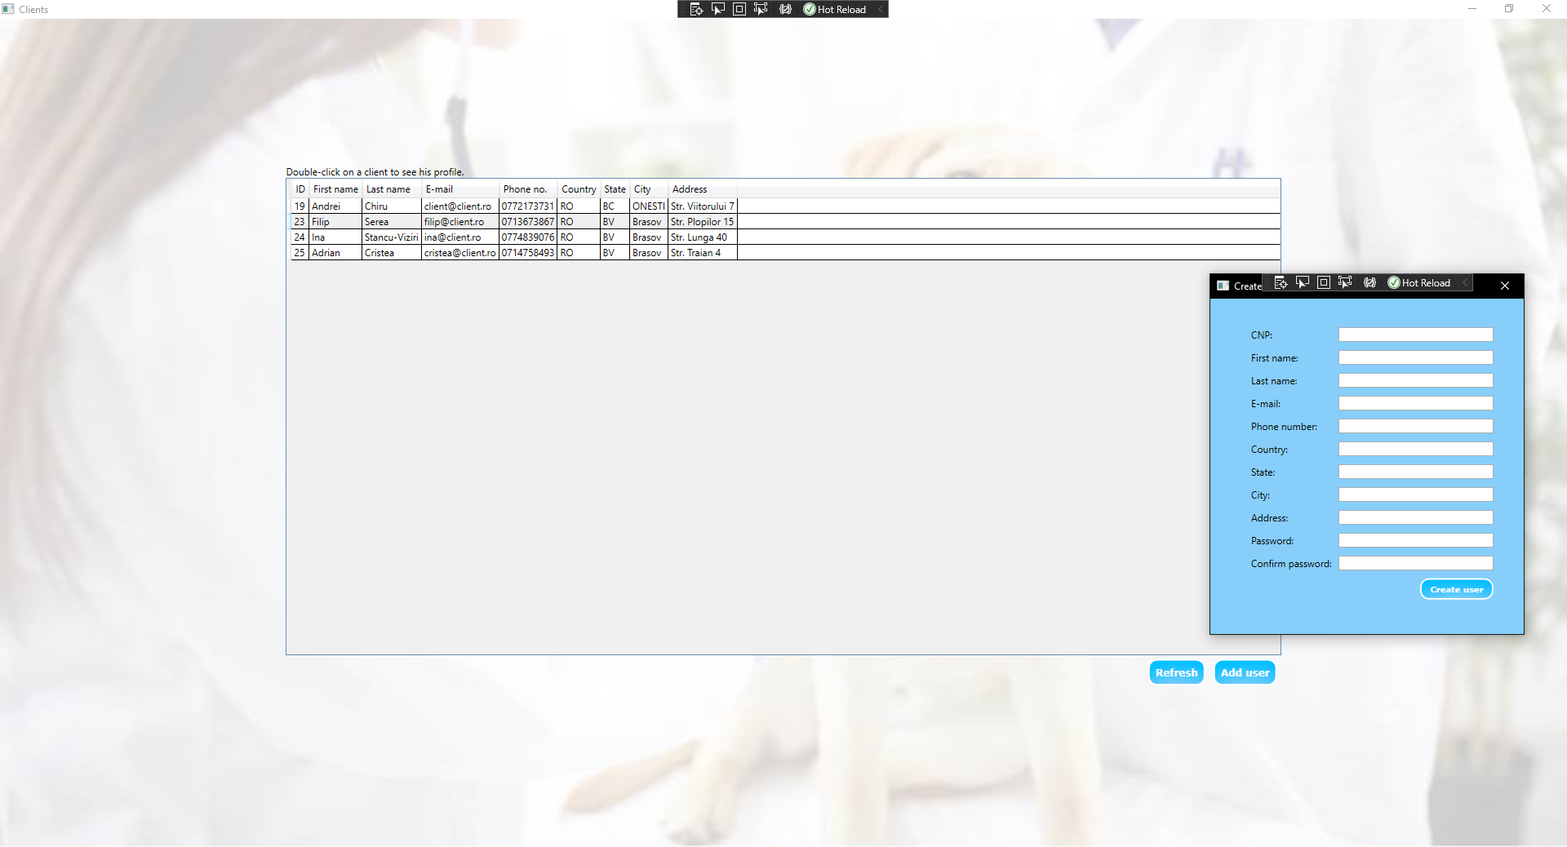

Apăsând pe un client, putem vedea animalele acestuia înregistrate în aplicație, putem modifica informațiile acelui client, schimba parola contului, sau putem adăuga un animal nou.

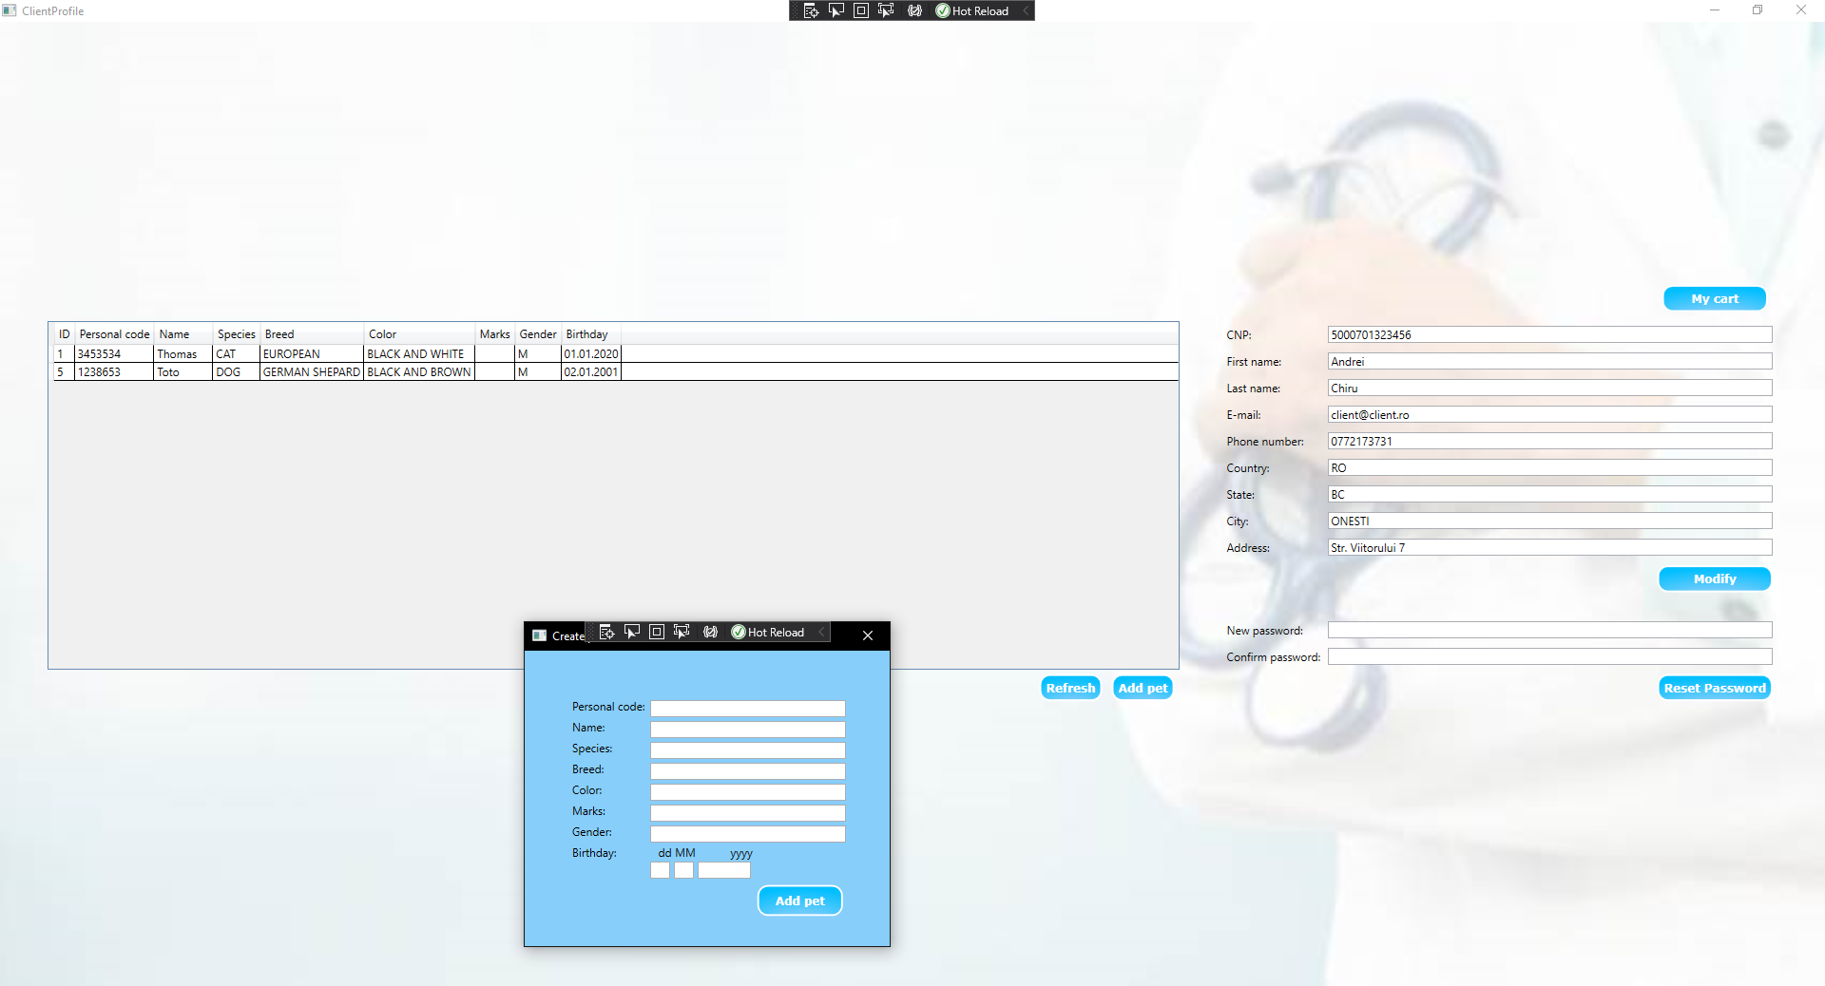

Apăsând pe un ”pet” ,deschide meniul acestuia. De asemenea putem modifica informațiile animalului și sa vizualizăm ”My cart” -ul acestuia.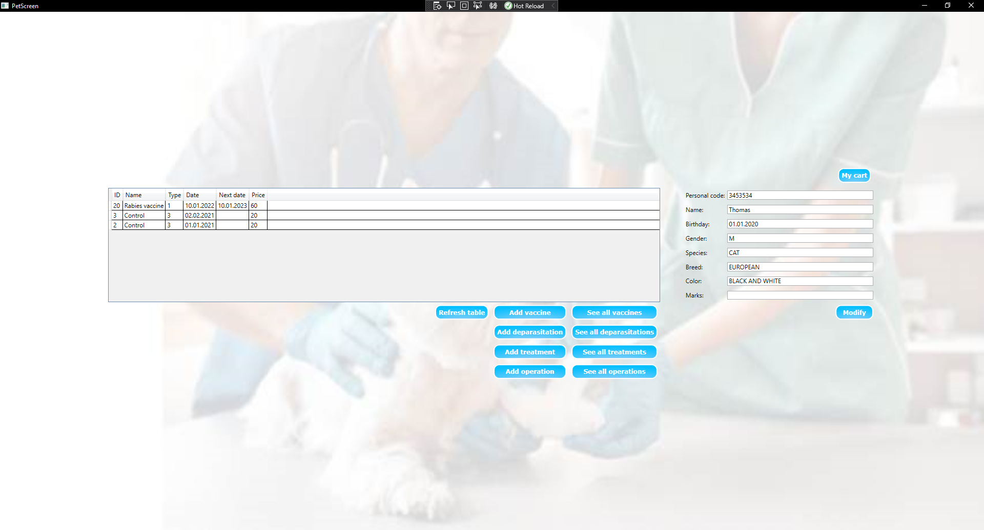

Butonul ”Add Vaccine” deschide meniul de adăugare a unui vaccin în coșul clientului.

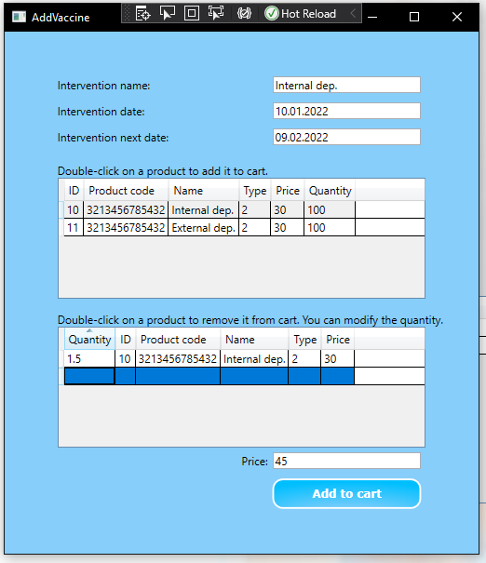

Din ecranul coșului putem sa adaugam conținutul coșului într-o intervenție nouă (și le putem vizualiza în fereastra ”All sales”), calculandu-se automat prețul total.

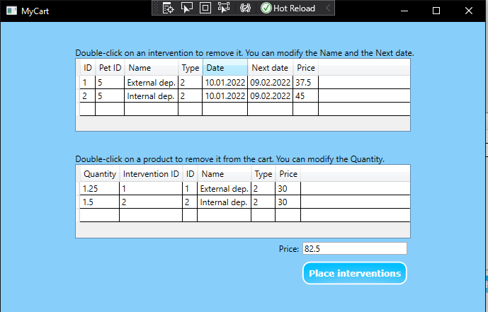

Ecranul de vizualizare a vaccinurilor

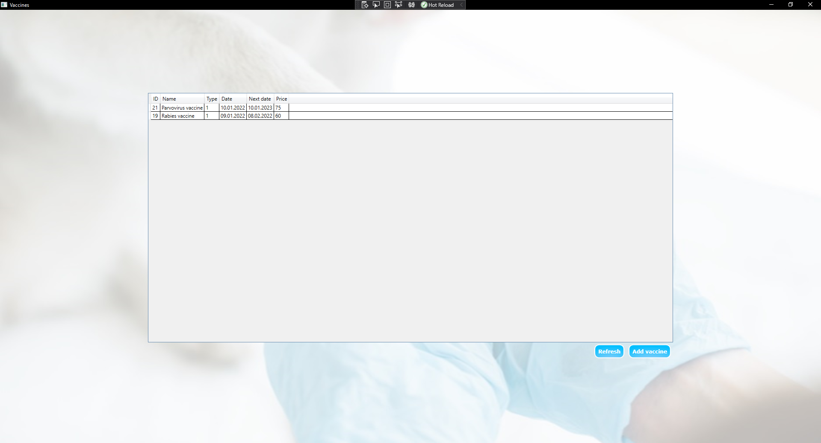

**Mulțumim pentru atenție!**